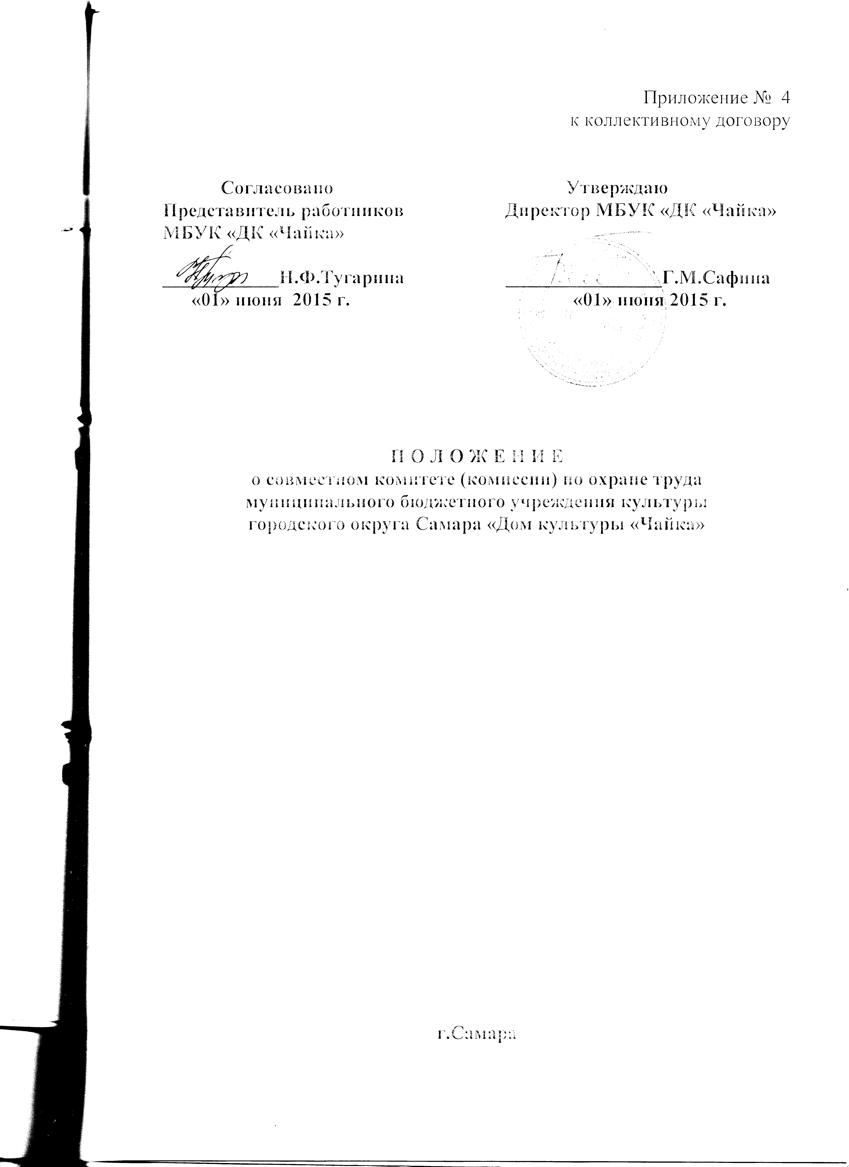

1.Общие положения

1.1. Комитет (комиссия) является составной частью системы управления охраной труда учреждения, а также одной из форм участия работников в управлении учреждением в области охраны труда. Его работа строится на принципах социального партнерства.
1.2. Комитет (комиссия) создается на паритетной основе из представителей работодателя и уполномоченного работниками представительного органа (каждая сторона имеет один голос вне зависимости от общего числа представителей сторон).
Инициатором создания комитета (комиссии) может быть работодатель и (или) работники либо их представительный орган.
Представители работников выдвигаются в комитет (комиссию), как правило, из числа уполномоченных (доверенных) лиц по охране труда работников.
1.2. Численность членов комитета (комиссии) определяется в зависимости от числа работников в учреждении, специфики учреждения, количества структурных подразделений и других особенностей, по взаимной договоренности сторон, представляющих интересы работодателя и работников.
1.3. Выдвижение в комитет (комиссию) представителей работников проводится на общем собрании (конференции) работников, представители работодателя – назначаются приказом (распоряжением) по учреждению.
Состав комитета (комиссии) утверждается приказом работодателя.
1.4. Комитет (комиссия) избирает из своего состава председателя, заместителей от каждой стороны и секретаря. Председателем комитета (комиссии) не избирается работник, который по своим служебным обязанностям отвечает за состояние охраны труда в учреждении или находится в непосредственном подчинении работодателя.
1.5. Члены комитета (комиссии) выполняют свои обязанности на общественных началах, как правило, без освобождения от основной работы.
Комитет (комиссия) осуществляет свою деятельность в соответствии с планом работы, который принимается на заседании комитета (комиссии) и утверждается его (ее) председателем.
Заседания комитета (комиссии) проводятся по мере необходимости, но не реже одного раза в квартал.
Члены комитета (комиссии) информируют не реже одного раза в год представителя работников или собрание (конференцию) работников о проделанной ими работе.
Представитель работников или собрание (конференция) работников учреждения вправе отозывать из комитета (комиссии) своих представителей и выдвигать в его состав новых представителей.
Работодатель вправе своим решением отозвать своих представителей из комитета (комиссии) и назначить новых представителей.
1.6. В своей работе комитет (комиссия) взаимодействует с государственными органами управления охраной труда, органами федеральной инспекции труда, другими органами надзора и контроля, службой охраны труда учреждения и специалистами, привлекаемыми на договорной основе (с учетом специфики работы и отраслевых особенностей учреждения, конкретных интересов работников учреждения). Деятельность и оплата труда привлекаемых специалистов регламентируется совместным решением работодателя и представителя работников учреждения.
1.7. Для выполнения возложенных задач членам комитета (комиссии) необходимо получить соответствующую подготовку в области охраны труда по специальной программе на курсах за счет средств Фонда социального страхования.
1.8. Комитет (комиссия) в своей деятельности руководствуется трудовым законодательством и иными нормативными правовыми актами, содержащими нормы трудового права Российской Федерации, Самарской области, генеральным, региональным, отраслевым, территориальным соглашениями, коллективным договором (соглашением по охране труда), локальными нормативными правовыми актами учреждения.

2. Задачи комитета (комиссии)

2.1. На комитет (комиссию) возлагаются следующие основные задачи:
2.1.1. Разработка на основе предложений членов комитета (комиссии), программы совместных действий работодателя и работников, уполномоченных работниками представительных органов по обеспечению требований охраны труда, предупреждению производственного травматизма и профессиональных заболеваний.
2.1.2. Организация проведения проверок состояния условий и охраны труда на рабочих местах, подготовка соответствующих предложений работодателю по решению проблем охраны труда на основе анализа состояния условий и охраны труда, производственного травматизма и профессиональной заболеваемости.
2.1.3. Информирование работников о состояния условий и охраны труда на рабочих местах, о существующем риске повреждения здоровья и полагающихся работникам компенсациях за работу во вредных и (или) опасных условиях труда, средствах индивидуальной защиты.
2.1.4. Сбор и рассмотрение предложений для разработки соглашения об охране труда. Разработка организационно-оздоровительных мероприятий.

3. Функции комитета (комиссии)

3.1. Для выполнения поставленных задач возложить на комитет (комиссию) следующие функции:
3.1.1. Рассмотрение предложений работодателя, работников, уполномоченных работниками представительных органов для выработки рекомендаций, направленных на улучшение условий и охраны труда работников.
3.1.2. Оказание содействия работодателю в организации обучения работников по охране труда, безопасным методам и приемам выполнения работ, а также проверки знаний требований охраны труда и проведения своевременного и качественного инструктажа работников по охране труда.
3.1.3. Участие в проведении обследований состояния условий и охраны труда на рабочих местах, в учреждении в целом, рассмотрении их результатов и выработке рекомендаций работодателю по устранению выявленных нарушений.
3.1.4. Информирование работников учреждения о проводимых мероприятиях по улучшению условий и охраны труда, профилактике производственного травматизма и профессиональных заболеваний.
3.1.5. Доведение до сведения работников учреждения результатов специальной оценки условий труда.
3.1.6. Информирование работников учреждения о действующих нормативах по обеспечению смывающими средствами, сертифицированной специальной одеждой и специальной обувью и другими средствами индивидуальной защиты, правильности их применения, организации хранения, стирки, чистки, ремонта.
3.1.7. Содействие в организации проведения предварительных при поступлении на работу и периодических медицинских осмотров и соблюдения рекомендаций при трудоустройстве.
3.1.8. Участие в рассмотрении вопросов финансирования мероприятий по охране труда в учреждении, обязательного социального страхования от несчастных случаев на производстве и профессиональных заболеваний, а также контроля за расходованием средств учреждения и Фонда социального страхования Российской Федерации (страховщика), направляемых на предупредительные меры по сокращению производственного травматизма и профессиональных заболеваний.
3.1.9. Подготовка и представление работодателю предложений по совершенствованию работы по охране труда и сохранению здоровья работников, созданию системы морального и материального поощрения работников, соблюдающих требования охраны труда и обеспечивающих сохранение и улучшение состояния здоровья.
3.1.10. Рассмотрение проектов локальных нормативных правовых актов по охране труда и подготовка предложений по ним работодателю, иному уполномоченному работниками представительному органу.

4. Права комитета (комиссии)

4.1. Для осуществления возложенных функций комитет (комиссия) имеет право:
получать от работодателя информацию о состоянии условий труда на рабочих местах, производственного травматизма и профессиональных заболеваний, наличии опасных и вредных производственных факторов и мерах по защите от них, о существующем риске повреждения здоровья;
заслушивать на заседании комитета (комиссии) сообщения работодателя (его представителей) и других работников о выполнении ими обязанностей по обеспечению безопасных условий и охраны труда на рабочих местах и соблюдению гарантий прав работников на охрану труда;
заслушивать на заседании комитета (комиссии) руководителей и других работников учреждения, допустивших нарушения требований охраны труда, повлекших за собой тяжелые последствия, и вносить работодателю предложения о привлечении их к ответственности в соответствии с законодательством Российской Федерации;
участвовать в подготовке предложений к разделу коллективного договора (соглашения по охране труда) по вопросам, входящим в его компетенцию;
вносить предложения о поощрении работников учреждения за активное участие в работе по созданию условий труда, отвечающих требованиям безопасности и гигиены;
содействовать разрешению трудовых споров, связанных с нарушение законодательства об охране труда, изменением условий труда, вопросами предоставления работникам, занятым во вредных условиях труда, компенсаций.

